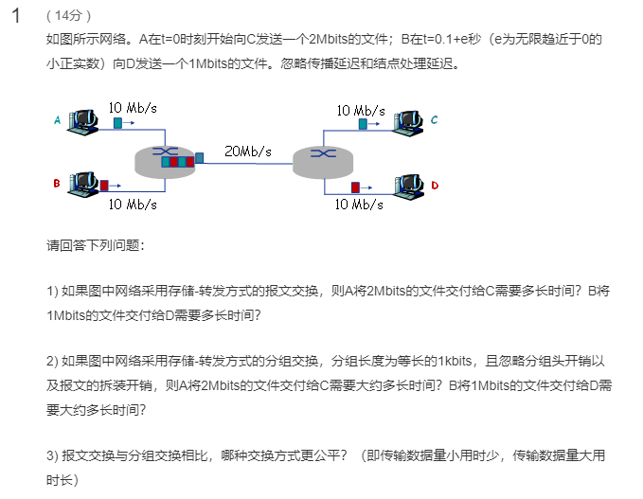

解：

1. 由于A发的报文先于B的报文e到达左侧路由器，在此处B发的报文会有排队时间；在右侧路由器时，由于从不同链路转发，不会有排队，因此如下：

A将2Mbits文件交付给C需要时间：2/10+2/20+2/10=0.5s;

B将1Mbits文件交付给D需要时间：1/10+2/20(排队)+1/20+1/10=0.35s.

1. A的文件有2M/1k=2000个分组，B的文件有1000个分组，考虑到排队有：

A将2Mbits文件交付给C需要时间：

2/10+1k/20M+1k/10M=0.20015s≈0.2s=200ms;

B将1Mbits文件交付给D需要时间：

1/10+1k/20M(排队)+1k/20M+1k/10M=0.1002s≈0.1s=100ms.

1. 由上述可知：报文交换时尽管B的文件只是A的一半，但是消耗的时间却不是一半；相反分组交换耗时却是几乎与文件大小成比例的。因此分组交换更公平。

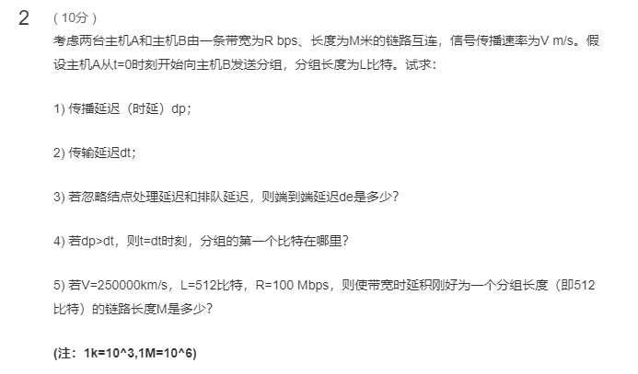

解：

1. 传播延迟dp=M/V(单位：s)
2. 传输延迟dt=L/R(单位：s)
3. 端到端延迟de=dp+dt=M/V+L/R(单位：s)
4. T=dt时，传输延迟结束，但是第一个比特还没有到达目的主机，所以第一个比特传播距离有dt×V(单位：m)
5. 时延带宽积=传播时延×带宽=dp×R=V/M×R=M/250Mm/s×100Mbps=512bits

那么链路长度M=1280m=1.28km

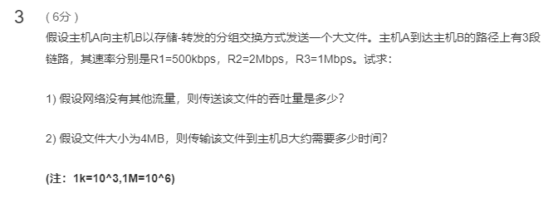

解：

1. 根据瓶颈链路，传送该文件吞吐量为R1到R3最小的一个，即为R1=500kbps；
2. 传输4MB文件大约需要时间4×8Mb/0.5Mbps=64s